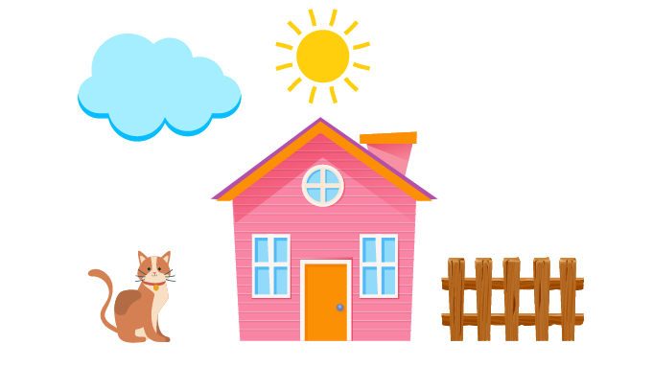
1.

Spójrz na rysunek.

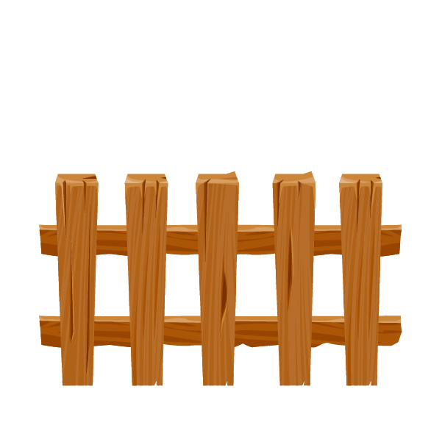
Co znajduje się po prawej stronie domu?








Koraliki w różnych kształtach nawleczono na sznurek w określonej kolejności.

Który zestaw kształtów wybierzesz, żeby dokończyć nawlekanie?








Każde kolejne słoneczko ma o jeden promyk mniej od poprzedniego.

Prawda czy fałsz?

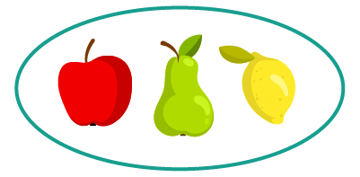
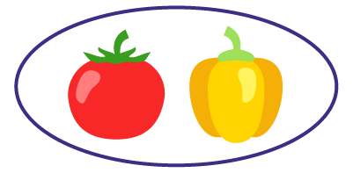



Zaznacz zbiór, w którym liczba elementów jest większa niż trzy.

5. Policz ile jest jabłek po prawej a ile jest jabłek po lewej stronie. Powiedz, gdzie ich jest mniej a gdzie więcej i o ile. Z pomocą rodziców postaw znak mniejszości, równości lub większości.



